Nama : Achmad Zein Feroza
Kelas : Keamanan Sistem
NIM : 172410101009

RANGKUMAN MATERI IMPLEMENTASI KRIPTOGRAFI KUNCI PUBLIK
Kriptografi merupakan seni dan ilmu menyembunyikan informasi dari penerima yang tidak berhak. Kata cryptography berasal dari kata Yunani kryptos (tersembunyi) dan graphein (menulis).
Kriptografi saat ini lebih dari enkripsi dan dekripsi saja. Otentikasi menjadi bagian dari kehidupan kita sama seperti privasi. Kita menggunakan otentikasi dalam kehidupan sehari-hari, sebagai contoh saat kita menandatangani sejumlah dokumen dan saat kita berpindah ke dunia dimana keputusan dan persetujuan kita dikomunikasikan secara elektronis, kita membutuhkan tekikteknik untuk otentikasi. Dalam hal ini menjelasakan tentang kriptografi kunci publik yang menggunakan sepasang kunci untuk enkripsi dan dekripsi. Aplikasi dari kunci publik antara lain kunci persetujuan (key agreement), kerahasiaan data (data encryption) dan tanda tangan digital (digital signature). Contoh kriptografi kunci publik antara lain RSA, DH dan DSA.
Public-Key Cryptography (Kriptografi Kunci Publik)
kriptografi public-key/two-key/asymmetric melibatkan penggunaan dua kunci:
- public-key, yang bisa diketahui oleh setiap orang, dan dapat digunakan untuk enkripsi pesan, dan verifikasi signature
- private-key, hanya diketahui oleh penerima pesan, digunakan untuk dekripsi pesan, and membangun (create) signature
public key ini dikatakan asymmetric sebab mereka yang mengenkripsi pesan atau memverifikasi signature tidak dapat mendekripsi pesan atau membuat signature ,public key ini dirancang untuk mengatasi dua masalah utama yaitu :
- key distribution – bagaimana mengkomunikasikan kunci secara aman?
- digital signature – bagaimana memverifikasi signature

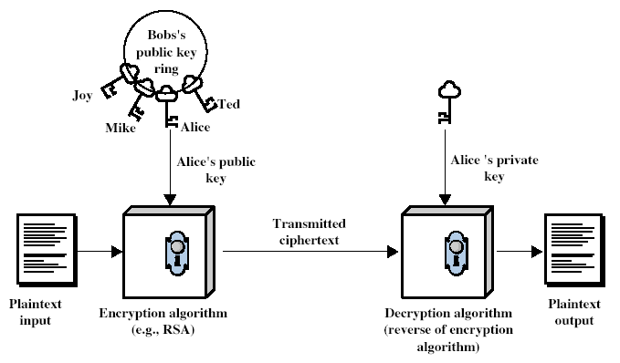
Karakteristik Public-Key
Kriptografi kunci public ini mempunyai beberapa karakteristik antara lain :
- secara komputasi, tidak mungkin bisa mendapatkan kunci dekripsi jika hanya diketahui algoritma dan kunci enkripsi
- secara komputasi mudah untuk en/dekripsi pesan jika kunci (en/dekripsi) yang relevan diketahui
- salah satu dari dua kunci yang berrelasi dapat digunakan untuk enkripsi, sedang yang lainnya untuk dekripsi
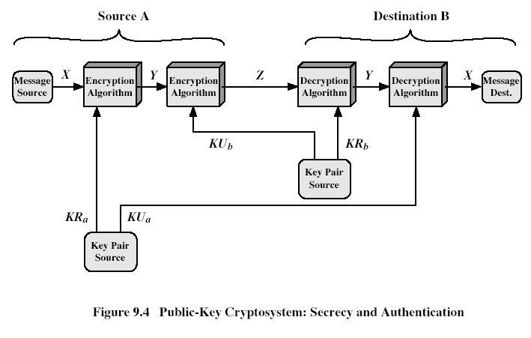

Aplikasi Public-Key
Ada 3 klsifikasi dari aplikasi public key ini yaitu
- encryption/decryption (provide secrecy)
- digital signatures (provide authentication)
- key exchange (of session keys)

- encryption/decryption (provide secrecy)
Enkripsi adalah sebuah proses pengamanan data dengan mengubah plaintext menjadi chipertext.
- Gambar 2. Proses Data Encryption
Sebuah peralatan B memiliki kunci privat P_{B} dan kunci publik U_{B}, dimana semua peralatan lain dapat memiliki kunci publik U_{B} tersebut. Untuk mengirimkan pesan ‘Msg’ ke peralatan B dengan aman maka data dienkripsi dulu dengan kunci publik U_{B} untuk memperoleh cipher text ‘Ctx’. Pesan yang telah dienkripsi tersebut (cipher text) hanya dapat didekripsi dengan kunci privat P_{B}. Hanya B yang tahu kunci privat P_{B}. Ini penting bahwa peralatan A menerima kunci publik yang benar dari peralatan B. Tanda tangan digital membantu untuk mengirim kunci publik dalam metode autentifikasi.

- Digital Signature
Tanda tangan digital merupakan suatu nilai kriptografis yang bergantung pada pesan dan pengirim pesan, dengan adanya tanda tangan digital maka integritas data dapat dijamin, disamping itu dapat digunakan untuk keabsahan pengirim dan nirpenyangkalan.
Gambar 3. Proses Tanda Tangan Digital

Jika peralatan A harus memastikan otentikasi pesan, tanda pesan peralatan A menggunakan kunci privat P_{A}. Peralatan A akan mengirim pesan ‘Msg’ dan tandatangan ‘Sgn’ ke peralatan B. Peralatan B dalam menerima pesan , dapat mengecek kebenaran pesan menggunakan kunci publik U_{A} dan memastikan bahwa pesan dikirim oleh A.
Kriptografi kunci publik merupakan sebuah inovasi dan sebuah bagian yang tidak dapat dipungkiri yang dipakai hampir semua protocol keamanan dan aplikasi. Mampu merundingkan suatu rahasia bersama antara 2 peralatan online dengan pertukaran data rahasia sehingga dapat menjamin atau mengamankan informasi antar jaringan komunikasi. Meskipun demikian secara teoritis mungkin ditemukan rahasia bersama dari informasi publik yang tersedia, akan tetapi membutuhkan banyak waktu untuk memecahkannya. Salah satu kriptografi kunci publik yang terkenal adalah RSA dimana RSA dapat diaplikasikan sebagai kunci persetujuan, kerahasiaan data dan tanda tangan digital. Sedangkan algoritma DSA digunakan untuk tanda tangan digital dan algoritma DH digunakan untuk persetujuan kunci.
- Key Exchanges
Adalah sebuah metode dimana peralatan komunikasi dalam sebuah jaringan menetapkan suatu rahasia bersama antar mereka tanpa menukarkan data rahasia. Dalam metoda ini peralatan yang harus membagi bersama rahasia mereka dengan cara menukar kunci publik mereka. Kedua peralatan tersebut menerima kunci publik kemudian melaksanakan membangkitkan kunci operasi menggunakan kunci privat untuk memperoleh rahasia bersama.

